Міністерство освіти і науки України

Національний університет «Львівська політехніка»

Кафедра систем штучного інтелекту

**Звіт**

**про виконання лабораторних та практичних робіт блоку № 3**

На тему:  «Цикли. Вкладені Цикли. Завершення виконання циклів. Функції. Простір імен. Перевантаження функцій. Функції з змінною кількістю параметрів (еліпсис). Рекурсія. Вбудовані функції.»

***з дисципліни:*** «Мови та парадигми програмування»

до:

ВНС Лабораторної Роботи № 2

ВНС Лабораторної Роботи № 3

ВНС Лабораторної Роботи № 7

Практичних Робіт № 3

***Виконала:***

студентка групи ШІ-11

Педченко Юлія Сергіївна

# **Тема роботи:**

Цикли. Вкладені Цикли. Функції. Перевантаження функцій. Рекурсія.

# **Мета роботи:**

Ознайомитися з поняттями циклів та функцій у С++. Навчитися використовувати їх у коді.

# **Теоретичні відомості:**

1. Теоретичні відомості з переліком важливих тем:

* Тема №1: Цикли, вкладені цикли.
* Тема №2: Функції, перевантажені функції.
* Тема №3: Рекурсія.

1. Індивідуальний план опрацювання теорії:

* Тема №1: Цикли, вкладені цикли.
  + Джерела Інформації

<https://www.youtube.com/watch?v=_HaCgmTayMk>

<https://www.bestprog.net/ru/2017/09/04/cycles-operators-of-the-cycle-for-while-do-while_ru/>

<https://purecodecpp.com/archives/770>

Мої однокурсники

* + Що опрацьовано:

Що таке цикли, як втілити їх у своєму коді. Вкладені цикли, для чого вони потрібні.

* + Статус: Ознайомлений
  + Початок опрацювання теми: 27/11/2023
  + Звершення опрацювання теми: 28/11/2023
* Тема №2: Функції, перевантажені функції.
  + Джерела Інформації:

<https://ravesli.com/urok-12-funktsii-i-return/>

<https://metanit.com/cpp/tutorial/3.1.php>

<https://acode.com.ua/urok-108-perevantazhennya-funktsij/>

<https://www.bestprog.net/ru/2018/08/07/overloaded-functions-overloaded-functions-in-classes-overloading-of-class-constructors-access-to-the-overloaded-function-using-a-pointer-examples_ru/>

Мої однокурсники

* + Що опрацьовано:

Поняття функції, які вони бувають, використання функцій. Перевантажені функції, для чого вони потрібні.

* + Статус: Ознайомлений
  + Початок опрацювання теми: 27/11/2023
  + Звершення опрацювання теми: 29/11/2023
* Тема №3: Рекурсія.
  + Джерела Інформації:

<http://cppstudio.com/post/418/>

<https://www.bestprog.net/ru/2019/01/07/recursion-examples-of-tasks-solving-advantages-and-disadvantages-of-recursion-ru-2/>

<https://purecodecpp.com/archives/1624>

* + Що опрацьовано:

Опрацьовано поняття рекурсії. Для вичислення чого використовуються рекурсії та способи їх написання у коді.

* + Статус: Ознайомлений
  + Початок опрацювання теми: 27/11/2023
  + Звершення опрацювання теми: 29/11/2023

# **Виконання роботи:**

## **1. Опрацювання завдання та вимог до програм та середовища:**

Завдання №1 Lab# programming: VNS Lab 2:

Варіант 1

Використовуючи оператор циклу, знайти суму елементів, зазначених у

конкретному варіанті. Результат надрукувати, надавши відповідний

заголовком.

Завдання №2 Lab# programming: VNS Lab 3:

Варіант 1

Для х, що змінюється від a до b з кроком (b-a)/k, де (k=10), обчислити

функцію f(x), використовуючи її розклад в степеневий ряд у двох випадках:

а) для заданого n;

б) для заданої точності ε (ε=0.0001).

Для порівняння знайти точне значення функції..

Завдання №3 Lab# programming: VNS Lab 7:

Варіант 1

Розв’язати зазначене у варіанті завдання, використовуючи функції зі змінною

кількістю параметрів.

Завдання №4 Practice# programming: Class Practice Task:

Ви створюєте просту програму керування бібліотекою. Книги в бібліотеці є, користувачі можуть їх взяти або повернути.

Завдання №5 Practice# programming: Self Practice Task:

У вашого персонажа є H хітпойнтів та M мани. Персонаж 3 рази використає закляття, кожне з яких може використати хітпойнти та ману одночасно. Якщо якесь закляття забирає і хітпойнти і ману - ваш персонаж програє, отже для виграшу треба використовувати при одному заклинанні АБО хітпойнти, АБО ману. Якщо в кінці персонаж буде мати додатню кількість хітпойнтів та мани (H,M>0) - він виграє, в іншому випадку програє. Ваше завдання у випадку виграшу персонажа вивести YES, вивести NO у іншому випадку.

## **2. Дизайн та планована оцінка часу виконання завдань:**

Програма №1 Lab# programming: VNS Lab 2:

* Планований час на реалізацію: 30 хвилин.

Програма №2 Lab# programming: VNS Lab 3:

* Планований час на реалізацію: 30 хвилин.

Програма №3 Lab# programming: VNS Lab 7:

* Планований час на реалізацію: 30 хвилин.

Програма №4 Practice# programming: Class Practice Task:

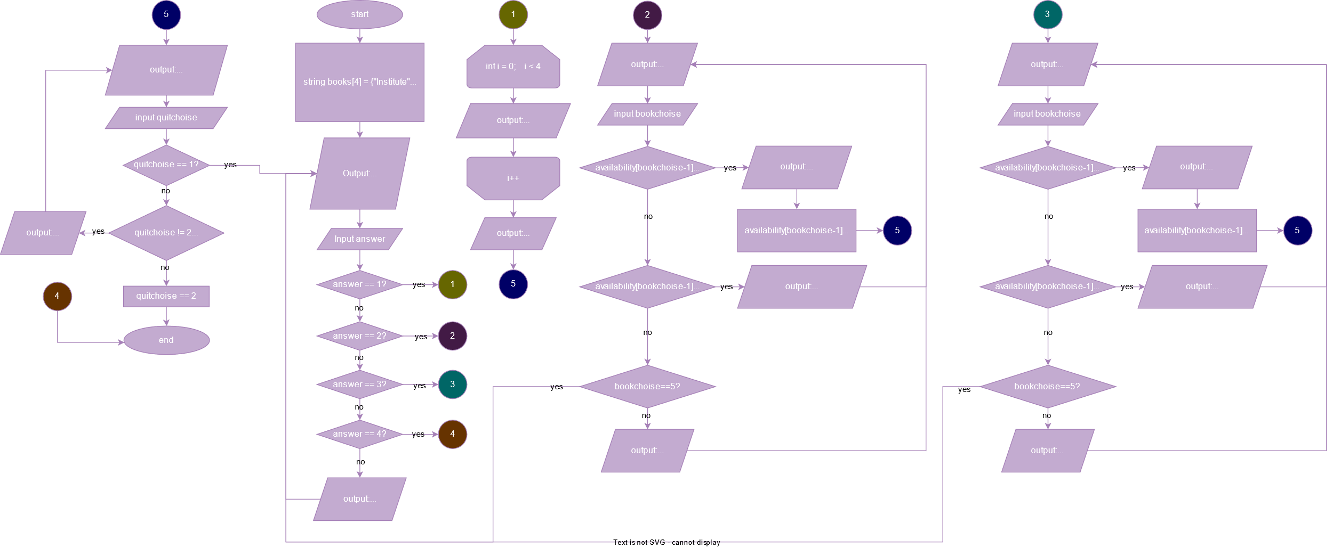

Рисунок . Блок-схема до менеджменту бібліотеки

* Планований час на реалізацію: 1 година 20 хвилин.

Програма №5 Practice# programming: Self Practice Task:

* Планований час на реалізацію: 40 хвилин.

## **3. Код програм з посиланням на зовнішні ресурси:**

Завдання №1 Lab# programming: VNS Lab 2. Посилання на пул-реквест: <https://github.com/artificial-intelligence-department/ai_programming_playground/pull/628>

#include <iostream>

using *namespace* std;

*int* main() {

*int* result;

    result = 0;

for (*int* i = 3; i < 200; i+=3) {

    result += i;

}

cout << result;

return 0;

}

Код завдання №1

Завдання №2 Lab# programming: VNS Lab 3.

// y=3^x      0,1<=x<=1

#include <iostream>

#include <cmath>

using *namespace* std;

*int* factorial(*int* *f*)

{

    if (*f* == 0 || *f* == 1) return 1;

    return *f* * factorial(*f* - 1);

}

const *double* e = 0.0001;

*int* main()

{

    for (*float* x = 0.1; x <= 1; x += 0.09)

    {

        cout << "X=" << x << "\t";

*double* Y = pow(3, x);

*double* SN = 0, SE = 0;

        for (*int* p = 0; p <= 10; p++) {

            SN = SN + pow(log(3), p) / factorial(p) * pow(x, p);

        }

*double* an = 1;

        for (*int* p = 0; abs(an)>= e; p++) {

            an = pow(log(3), p) / factorial(p) * pow(x, p);

            SE += an;

            // SE = SE + pow(log(3), p) / factorial(p) * pow(x, p);

        }

        cout << "SN=" << SN << "\t"

             << "SE=" << SE << "\t"

             << "Y=" << Y << "\n";

    }

}

Код завдання №2

Завдання №3 Lab# programming: VNS Lab 7:

#include <iostream>

#include <cstdarg>

using *namespace* std;

*int* sum(*int* *n*, ...) {

*int* symma = 0;

    va_list vaargs;

    va_start(vaargs, *n*);

    for (*int* i = 0; i < *n*; i++) {

*int* a = va_arg(vaargs, *int*);

        symma += a;

    }

    va_end(vaargs);

    return symma;

}

*int* main() {

    cout << sum(3, 4, 8, 2) << "\n";

    cout << sum(7, 57, 3, 28, 0, 5, 1337, 66) << "\n";

    cout << sum(11, 6, 4, 8, 11, 7, 54, 27, 55, 9, 32, 91);

}

Код завдання №3

Завдання №4 Practice# programming: Class Practice Task:

#include <iostream>

#include <string>

using *namespace* std;

*int* main() {

string books[4] = {"Institute", "It", "The Shining", "Fairy Tale"};

string availability[4] = {"Available", "Available", "Available", "Available"};

*int* answer, bookchoise, quitchoise;

do {

Mainmenu:

    cout << "-------MENU-------" << endl;

    cout << "1 - List of books" << endl;

    cout << "2 - Take a book" << endl;

    cout << "3 - Return a book" << endl;

    cout << "4 - Quit" << endl;

cin >> answer;

    if (answer == 1) {

        for (*int* i = 0; i < 4; i++) {

            cout << books[i] << " - " << availability[i] << endl;

            }

        cout << "------------------" << endl;

        goto Quitchoise;

    }

    else if (answer == 2) {

        Takebook:

        cout << "Whick book do you want to take?(1-4)" << endl;

        cout << "5 - Back" << endl;

        cin >> bookchoise;

        if (availability[bookchoise-1]== "Available") {

            cout << "You took " << books[bookchoise-1] << endl;

            availability[bookchoise-1] = "Unavailable";

        }

        else if (availability[bookchoise-1]== "Unavailable") {

            cout << "This book is already taken. You can take another one" << endl;

            goto Takebook;

        }

        else if (bookchoise==5) {

            goto Mainmenu;

        }

        else {

            cout << "Unknown choise. Please try again" << endl;

            goto Takebook;

            }

        goto Quitchoise;

    }

    else if (answer == 3) {

        Returnbook:

        cout << "Which book do you want to return?(1-4)" << endl;

        cout << "5 - Back" << endl;

        cin >> bookchoise;

        if (availability[bookchoise-1]== "Unavailable") {

            cout << "You returned " << books[bookchoise-1] << endl;

            availability[bookchoise-1] = "Available";

        }

        else if (availability[bookchoise-1]== "Available") {

            cout << "This book wasn't taken yet" << endl;

            goto Returnbook;

        }

        else if (bookchoise==5) {

            goto Mainmenu;

        }

        else {

            cout << "Unknown choise. Please try again" << endl;

            goto Returnbook;

            }

        goto Quitchoise;

    }

    else if (answer == 4) {

        return 0;

    }

    else {

        cout << "Unknown choise. Please try again" << endl;

        goto Mainmenu;

    }

Quitchoise:

cout << "Do you want to continue?" << endl;

cout << "1 - Yes" << endl;

cout << "2 - No" << endl;

cin >> quitchoise;

if (quitchoise == 1) goto Mainmenu;

else if (quitchoise != 1 && quitchoise != 2) {

    cout << "Unknown choise. Please try again" << endl;

    goto Quitchoise;

}

}

while (quitchoise != 2);

return 0;

}

Код завдання №4 до блок-схеми №1

Завдання № 5 Practice# programming: Self Practice Task:

#include <iostream>

using *namespace* std;

*int* main() {

*long* *long* M, H;

cin >> H;

if (H<1) {cout << "NO"; return 0;}

cin >> M;

if (M<1) {cout << "NO"; return 0;}

for (*int* i=0; i<3; i++) {

*long* *long* h, m;

    cin >> h >> m;

    if (h>=0 && m==0) H-=h;

    else if (m>=0 && h==0) M-=m;

    else {

        cout << "NO";

        return 0;

    }

    if (M<=0 || H<=0) {

    cout << "NO";

    return 0;

    }

}

cout << "YES";

    return 0;

}

Код завдання №5

## **4. Результати виконання завдань, тестування та фактично затрачений час:**

Завдання №1 Lab# programming: VNS Lab 2:



Тестування коду №1

Час затрачений на виконання завдання: 15 хвилин.

Завдання №2 Lab# programming: VNS Lab 3:

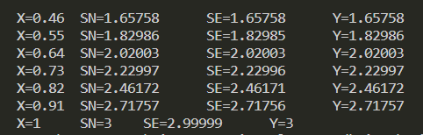

Тестування коду №2

Час затрачений на виконання завдання: 30 хвилин.

Завдання №3 Lab# programming: Algotester Lab 1 Task:



Тестування коду №3

Час затрачений на виконання завдання: 50 хвилин.

Завдання №4 Practice# programming: Class Practice Task:

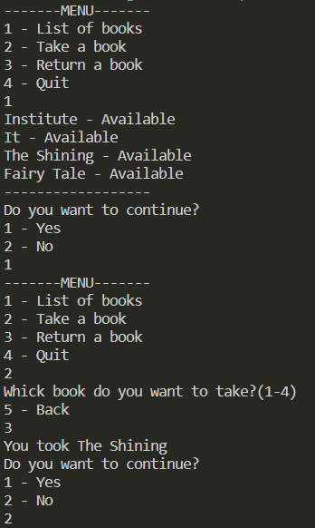

Тестування коду №4 до блок-схеми №1

Час затрачений на виконання завдання: 1,5 години.

Завдання №5 Practice# programming: Self Practice Task:

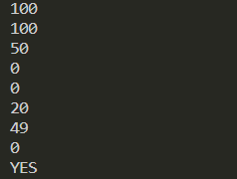

Тестування коду №5

Час затрачений на виконання завдання: 20 хвилин.

# **Висновки:**

Я ознайомилася з теорією, вказаною вище та майже все зрозуміла. Я навчилася використовувати цикли, вкладені цикли, функції, перевантажені функції та рекурсію у своєму коді. Виконала дані завдання за допомогою вивченого теоретичного матеріалу та практичних напрацювань.